English Idioms
The other side of the coin - drugastronamedalu

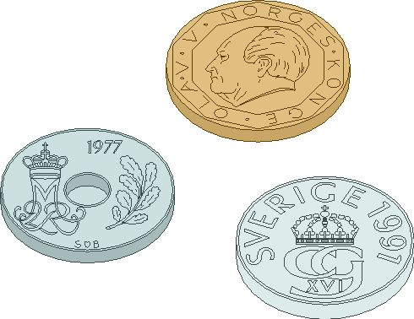

To change a fly into an elephant – robić z igływidły

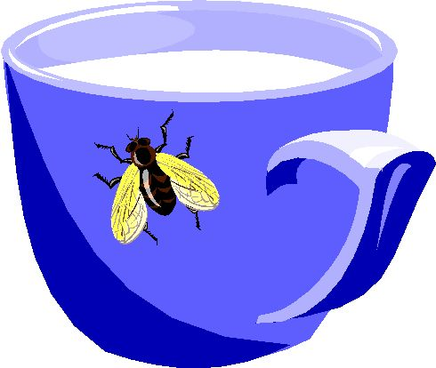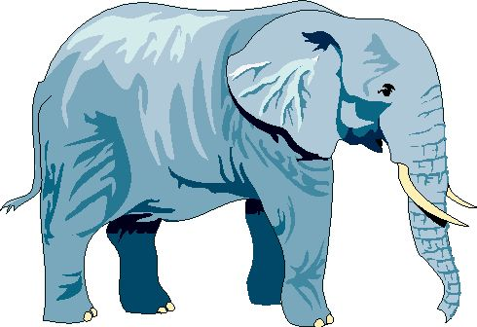

To hit the nail on the head – trafić w sedno

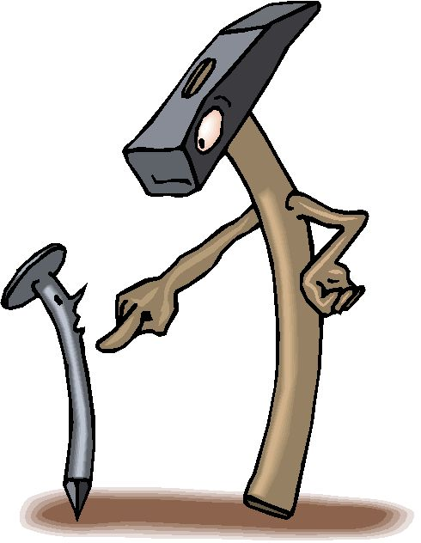

To cry for the moon – chcieć gwiazdki z nieba
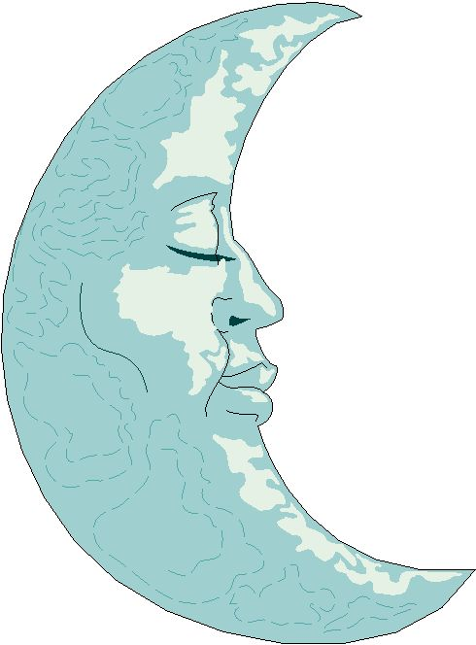

It is raining cats and dogs - lejejak z cebra
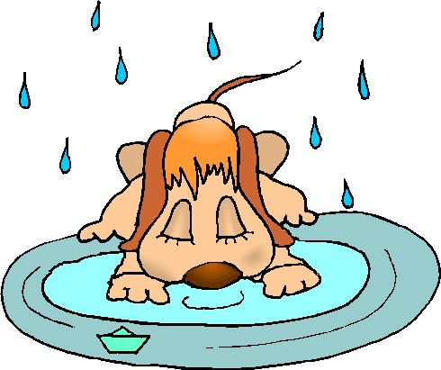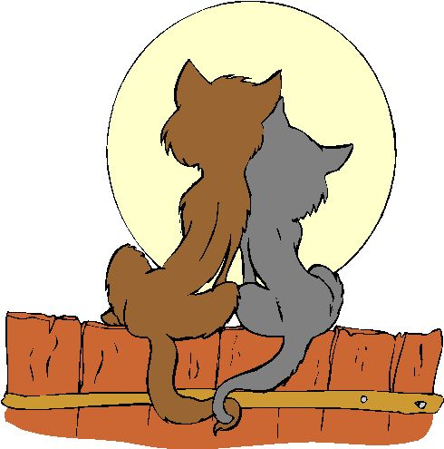

Rat race – wyścig szczurów
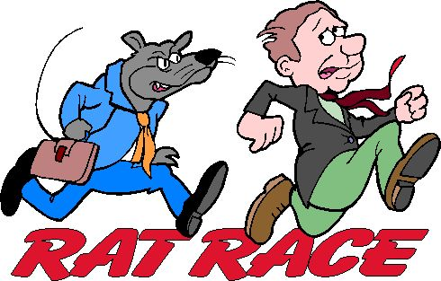

A piece of cake – bułka z masłem
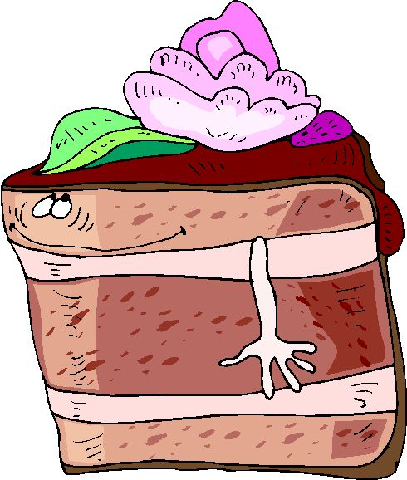

Prepared by Kacper Kopycki

